Java四种线程池的使用
Java通过Executors提供四种线程池，分别为：
newCachedThreadPool创建一个可缓存线程池，如果线程池长度超过处理需要，可灵活回收空闲线程，若无可回收，则新建线程。
newFixedThreadPool 创建一个定长线程池，可控制线程最大并发数，超出的线程会在队列中等待。
newScheduledThreadPool 创建一个定长线程池，支持定时及周期性任务执行。
newSingleThreadExecutor 创建一个单线程化的线程池，它只会用唯一的工作线程来执行任务，保证所有任务按照指定顺序(FIFO, LIFO, 优先级)执行。

(1) newCachedThreadPool
创建一个可缓存线程池，如果线程池长度超过处理需要，可灵活回收空闲线程，若无可回收，则新建线程。示例代码如下：
package test;
import java.util.concurrent.ExecutorService;
import java.util.concurrent.Executors;
public class ThreadPoolExecutorTest {
public static void main(String[] args) {
ExecutorService cachedThreadPool = Executors.newCachedThreadPool();
for (int i = 0; i < 10; i++) {
final int index = i;
try {
Thread.sleep(index * 1000);
} catch (InterruptedException e) {
e.printStackTrace();
}
cachedThreadPool.execute(new Runnable() {
public void run() {
System.out.println(index);
}
});
}
}
}
线程池为无限大，当执行第二个任务时第一个任务已经完成，会复用执行第一个任务的线程，而不用每次新建线程。
(2) newFixedThreadPool
创建一个定长线程池，可控制线程最大并发数，超出的线程会在队列中等待。示例代码如下：
package test;
import java.util.concurrent.ExecutorService;
import java.util.concurrent.Executors;
public class ThreadPoolExecutorTest {
public static void main(String[] args) {
ExecutorService fixedThreadPool = Executors.newFixedThreadPool(3);
for (int i = 0; i < 10; i++) {
final int index = i;
fixedThreadPool.execute(new Runnable() {
public void run() {
try {
System.out.println(index);
Thread.sleep(2000);
} catch (InterruptedException e) {
e.printStackTrace();
}
}
});
}
}
}
因为线程池大小为3，每个任务输出index后sleep 2秒，所以每两秒打印3个数字。
定长线程池的大小最好根据系统资源进行设置。如Runtime.getRuntime().availableProcessors()

(3) newScheduledThreadPool
创建一个定长线程池，支持定时及周期性任务执行。延迟执行示例代码如下：
package test;
import java.util.concurrent.Executors;
import java.util.concurrent.ScheduledExecutorService;
import java.util.concurrent.TimeUnit;
public class ThreadPoolExecutorTest {
public static void main(String[] args) {
ScheduledExecutorService scheduledThreadPool = Executors.newScheduledThreadPool(5);
scheduledThreadPool.schedule(new Runnable() {
public void run() {
System.out.println("delay 3 seconds");
}
}, 3, TimeUnit.SECONDS);
}
}
表示延迟3秒执行。
定期执行示例代码如下：
package test;
import java.util.concurrent.Executors;
import java.util.concurrent.ScheduledExecutorService;
import java.util.concurrent.TimeUnit;
public class ThreadPoolExecutorTest {
public static void main(String[] args) {
ScheduledExecutorService scheduledThreadPool = Executors.newScheduledThreadPool(5);
scheduledThreadPool.scheduleAtFixedRate(new Runnable() {
public void run() {
System.out.println("delay 1 seconds, and excute every 3 seconds");
}
}, 1, 3, TimeUnit.SECONDS);
}
}
表示延迟1秒后每3秒执行一次。

(4) newSingleThreadExecutor
创建一个单线程化的线程池，它只会用唯一的工作线程来执行任务，保证所有任务按照指定顺序(FIFO, LIFO, 优先级)执行。示例代码如下：
package test;
import java.util.concurrent.ExecutorService;
import java.util.concurrent.Executors;
public class ThreadPoolExecutorTest {
public static void main(String[] args) {
ExecutorService singleThreadExecutor = Executors.newSingleThreadExecutor();
for (int i = 0; i < 10; i++) {
final int index = i;
singleThreadExecutor.execute(new Runnable() {
public void run() {
try {
System.out.println(index);
Thread.sleep(2000);
} catch (InterruptedException e) {
e.printStackTrace();
}
}
});
}
}
}
结果依次输出，相当于顺序执行各个任务。
你可以使用JDK自带的监控工具来监控我们创建的线程数量，运行一个不终止的线程，创建指定量的线程，来观察：
工具目录：C:\Program Files\Java\jdk1.6.0_06\bin\jconsole.exe
运行程序做稍微修改：
package test;
import java.util.concurrent.ExecutorService;
import java.util.concurrent.Executors;
public class ThreadPoolExecutorTest {
public static void main(String[] args) {
ExecutorService singleThreadExecutor = Executors.newCachedThreadPool();
for (int i = 0; i < 100; i++) {
final int index = i;
singleThreadExecutor.execute(new Runnable() {
public void run() {
try {
while(true) {
System.out.println(index);
Thread.sleep(10 * 1000);
}
} catch (InterruptedException e) {
e.printStackTrace();
}
}
});
try {
Thread.sleep(500);
} catch (InterruptedException e) {
e.printStackTrace();
}
}
}
}
效果如下：
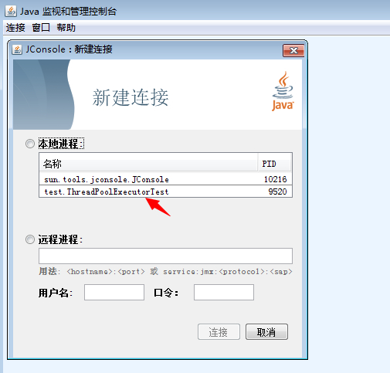
选择我们运行的程序：
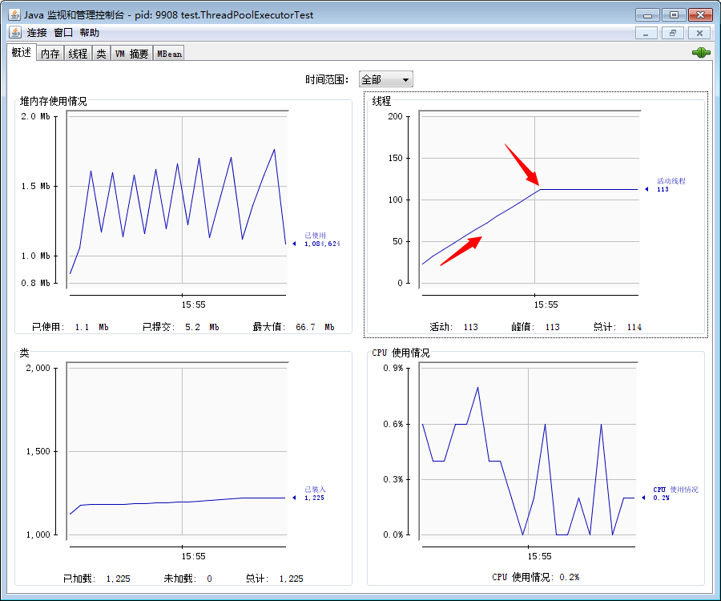
监控运行状态

